附件4：

报名表填写需知

由于软件兼容问题的原因，请选用微软的 office 办公软件填写报名表。不能选用金山 wps 填写报名表。

第一步，打开报名表，点击“文件”-“另存为”-参赛队名称做文件名（例如：某某队+全国车辆模型公开赛（佛山站），并选用 默认的 EXCEL97-2003 工作簿做文件保存。

第二步，报名表填写

1.所有黄色区域必填，输入文字后，则黄色显示自动消失。

2.报名表最左列（绿框区域）“序号”不用填，保存文件后自动生成。

3.姓名、组别（公开组可不选）、参赛项目必填，有兼项时请重复填写。

4.报名表的红框区域的单元格请手动输入填写，不要使用复制粘贴功能。团体赛请备注队名，如“1 队”。感应器号码有个人感应器才填，无个人感应器不用填。

5.报名表的蓝框区域的单元格请使用下拉菜单选择，当鼠标点击该单元格时，该单元格右侧会出现下拉菜单，选择对应项目即可。

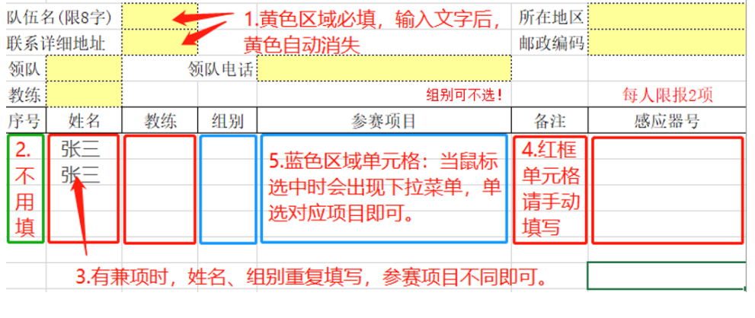

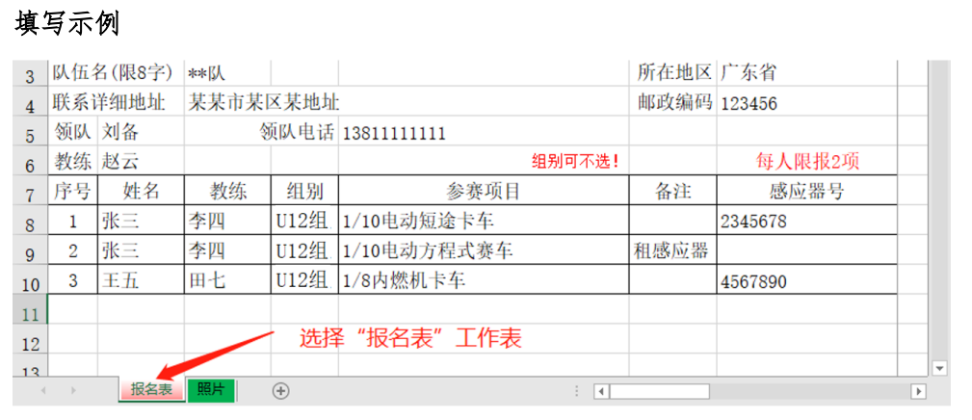

6.单项团体不用选报，每个单位如单项够 3 个人系统会自动加入。

7.插入照片（领队、教练、运动员均需插入照片）

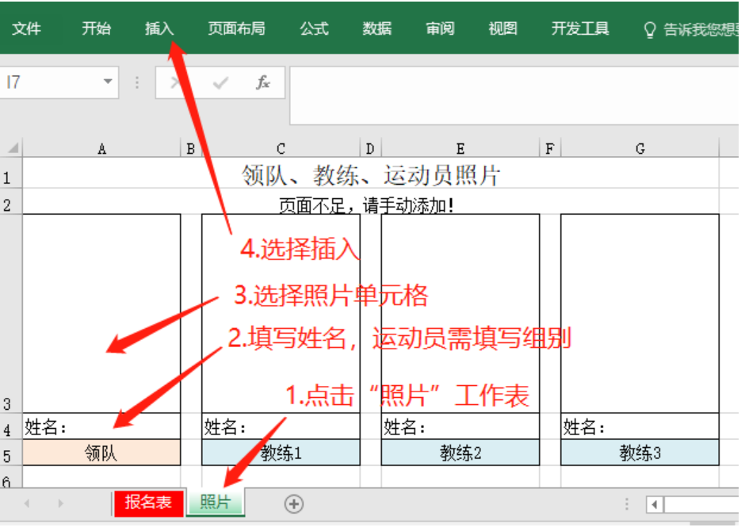

选择照片存放的路径，找到对应的领队、教练、运动员照片，点击插入相应位置。

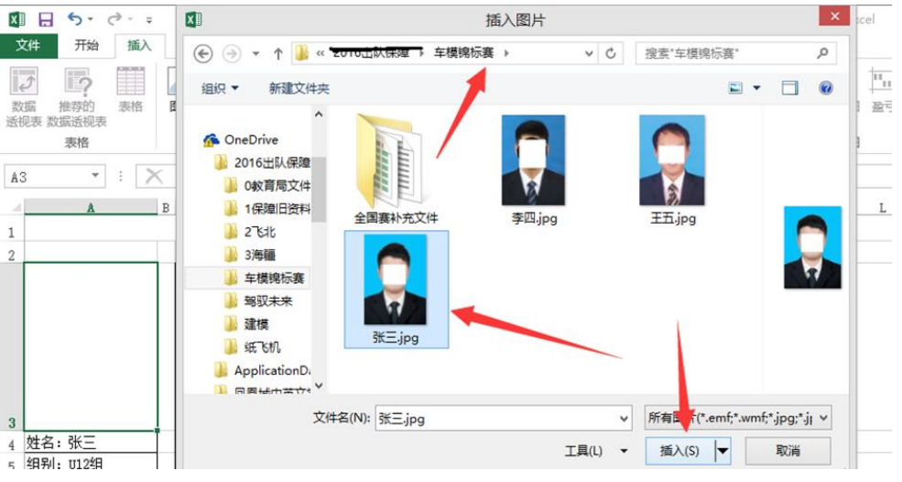

调整照片大小，把照片调节大小到单元格中。

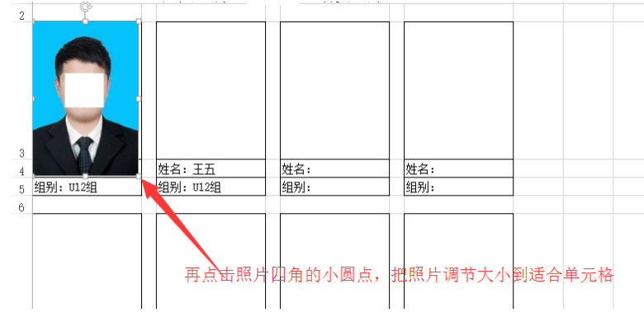

8.用单位公章的名称作为报名表文件名，在报名截止前电邮到对应的报名邮箱250439298@qq.com。

9.如在填写报名表遇到问题，可电话联系沈育琳，电话：17322765345。